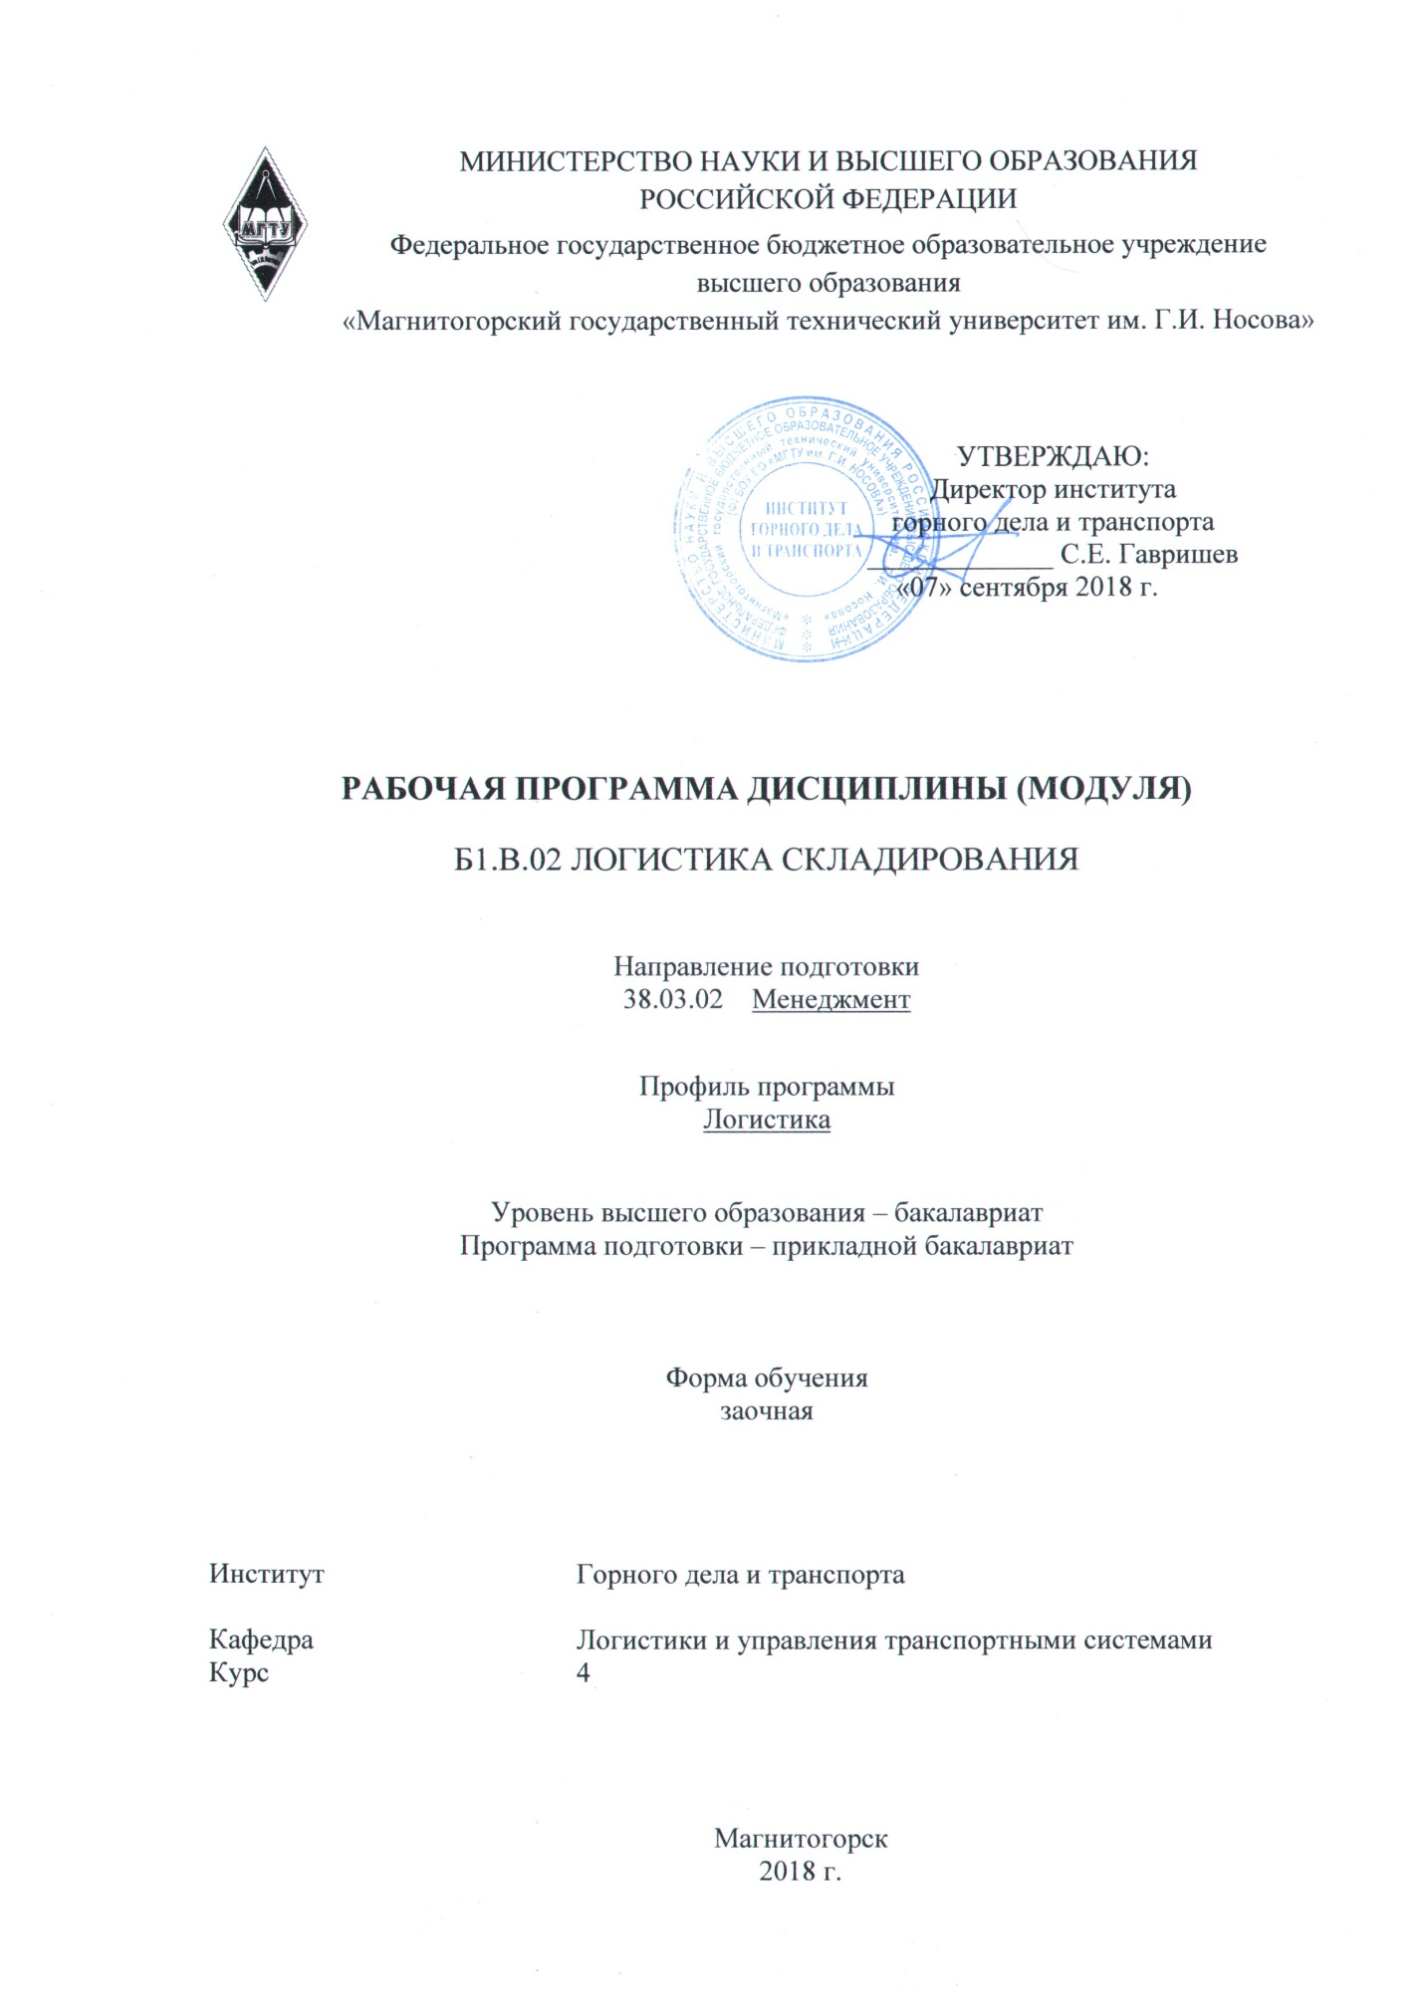
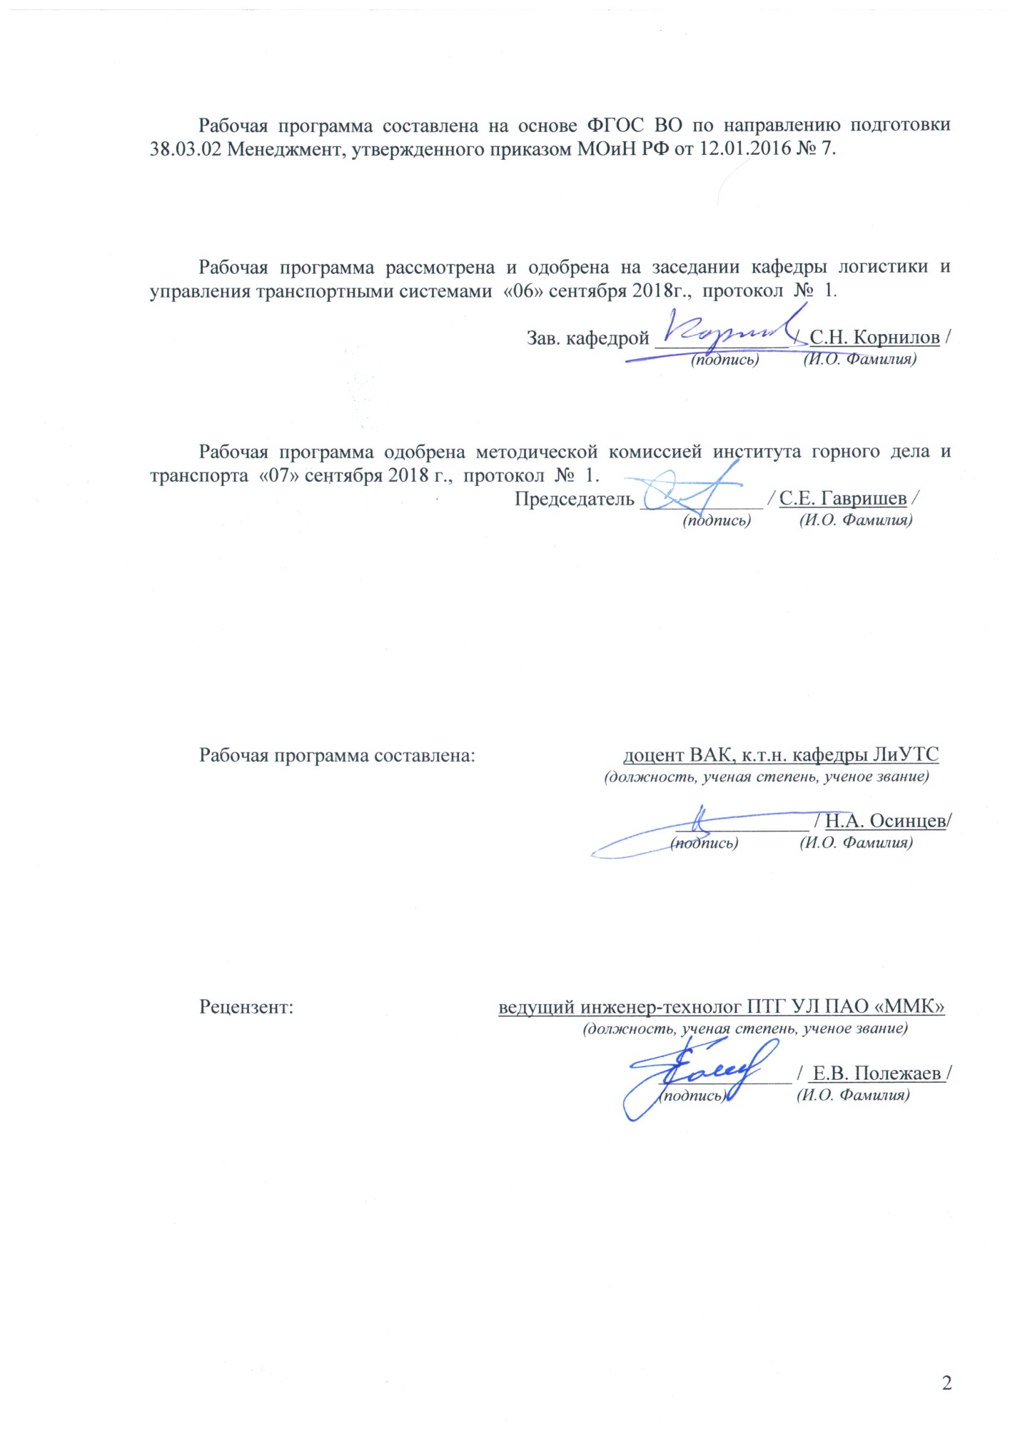
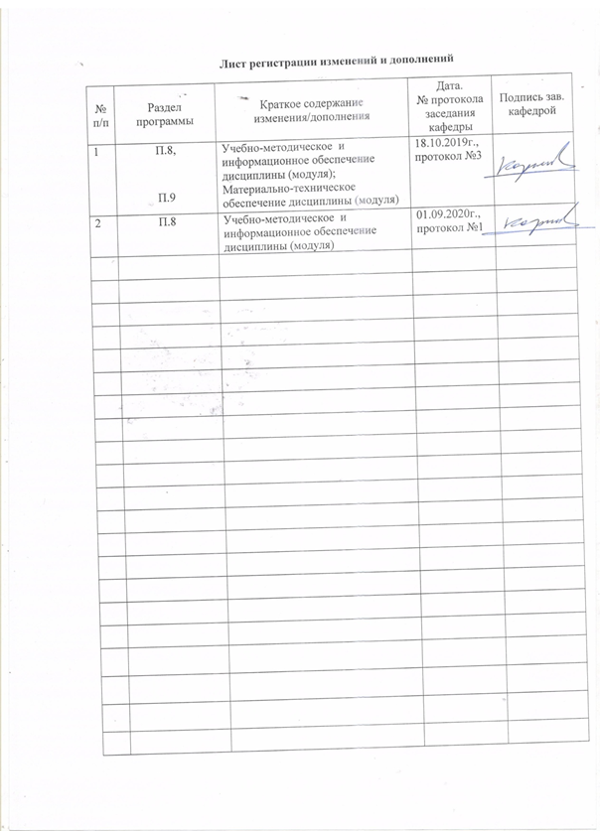

1 Цели освоения дисциплины (модуля)
Целями освоения дисциплины (модуля) «Логистика складирования» являются:
формирование компетенций в области складской логистики, изучение методологии и методик проектирования складских систем и расчет показателей работы складов для решения конкретных производственных и научно-технических проблем.

2 Место дисциплины (модуля) в структуре образовательной программы
подготовки бакалавра (магистра, специалиста)
Дисциплина (модуль) «Логистика складирования» входит в базовую часть блока 1 образовательной программы.
Для изучения дисциплины необходимы знания (умения, владения), сформированные в результате изучения дисциплин: Управление проектами, Логистика производства, Логистика распределения, Организация грузовых автомобильных перевозок, Информационные системы в логистике, Организация железнодорожных перевозок, Международные перевозки, Экономика организации, Основы логистики и управление цепями поставок, Методы принятия управленческих решений.
Знания (умения, владения), полученные в результате изучения данной дисциплины будут необходимы при изучении следующих дисциплин: Инновационный менеджмент, Управление транспортными системами, Транспортная логистика, Управление логистической инфраструктурой, Интегрированное планирование цепей поставок, Проектная деятельность, Зеленая логистика.

3 Компетенции обучающегося, формируемые в результате освоения
дисциплины (модуля) и планируемые результаты обучения
В результате освоения дисциплины (модуля) «Логистика складирования» обучающийся должен обладать следующими компетенциями:

Структурный  элемент  компетенции | Планируемые результаты обучения
ОПК-6 способностью к самоорганизации и самообразованию
Знать | - основные характеристики грузов  - основные характеристики и область применения погрузочно-разгрузочных средств и грузозахватных устройств  - технологию выполнения погрузочно-разгрузочных работ
Уметь | - выполнять расчеты по определению основных технико-эксплуатационных показателей транспортных и погрузочно-разгрузочных средств  - осуществлять выбор и рассчитывать потребное число погрузочно-разгрузочных машин и механизмов  - определять параметры приемных и отпускных устройств, используемых на складах
Владеть | - знаниями о классификации складов и организациии основных складских технологических процессов  - методикой осуществления экспертизы технической документации  - проектирования складов и определения показателей их работы
ПК-6 способностью участвовать в управлении проектом, программой внедрения технологических и продуктовых инноваций или программой организационных изменений
Знать | - процессы управления проектами  - основные виды и элементы проектов  - важнейшие принципы, функции и методы управления проектом
Уметь | - пользоваться нормативно-правовой документацией  - анализировать и управлять рисками в проектной деятельности  - составлять коммуникационный план проекта
Владеть | - специальной терминологией управления проектами  - проводить расчеты и анализ решений на ЭВМ  - навыками применения различного инструментария в проектной деятельности

4 Структура и содержание дисциплины (модуля)

Общая трудоемкость дисциплины составляет 3 зачетных единиц 108 акад. часов, в том числе:
– контактная работа – _6,4_ акад. часов:
– аудиторная – _6_ акад. часов;
– внеаудиторная – _0,4_ акад. часов
– самостоятельная работа – 97,15 акад. часов.
– контроль 3,9 акад. часов.

Раздел  дисциплины | Курс 4 | Аудиторная  контактная работа  (в акад. часах) |  |  | Вид самостоятельной  работы | Формы текущего и промежуточного  контроля  успеваемости | Код и структурный  элемент компетенции
Раздел  дисциплины | Курс 4 | лекции | практические | самост.  раб. | Вид самостоятельной  работы | Формы текущего и промежуточного  контроля  успеваемости | Код и структурный  элемент компетенции
Раздел 1. Структура и функции транспортно-логистических грузовых систем. | 4 | 0,5 | 1 | 24 | Подготовка к практическому занятию, выполнение практических работ | устный опрос, выступление на семинаре, дискуссия | ПК-6-ЗУ  ОПК-6-З
Тема 1.1. Современные формы перемещения и хранения материалов и изделий и пути их совершенствования. | 4 | 0,25 | 0,5 | 12 | Подготовка к практическому занятию | устный опрос, выступление на семинаре, дискуссия
Тема 1.2. Организация выполнения погрузочно-разгрузочных работ на автомобильном, железнодорожном и водном транспорте. | 4 | 0,25 | 0,5 | 12 | Подготовка к практическому занятию, выполнение практических работ | устный опрос, выступление на семинаре, дискуссия
Итого по разделу | 4 | 0,5 | 1 | 24
Раздел 2. Погрузочно-разгрузочные машины и механизмы | 4 | 0,5 | 1 | 24 |  | устный опрос, выступление на семинаре, дискуссия | ПК-20-ЗУ  ОПК-6-УВ
Тема 2.1. Характеристика погрузочно-разгрузочных машин и механизмов, основные их параметры | 4 | 0,25 | 0,5 | 12 | Подготовка к практическому занятию, выполнение практических работ | устный опрос, выступление на семинаре, дискуссия
Тема 2.2. Выбор и расчет численности погрузочно-разгрузочных машин и механизмов | 4 | 0,25 | 0,5 | 12 | Самостоятельное изучение  учебной и научной литературы | устный опрос, выступление на семинаре, дискуссия
Итого по разделу | 4 | 0,5 | 1 | 24
Раздел 3. Склады и транспортно-грузовые комплексы | 4 | 0,5 | 1/1И | 24 |  | устный опрос, выступление на семинаре, дискуссия | ПК-6-ЗУ  ОПК-6-ЗУВ
Тема 3.1. Характеристика складов и определение основные их параметров | 4 | 0,25 | 0,5/0,5И | 12 | Подготовка к практическому занятию, выполнение практических работ | устный опрос, выступление на семинаре, дискуссия
Тема 3.2. Расчет приемно-отпускных устройств и погрузочно-разгрузочных фронтов на складах | 4 | 0,25 | 0,5/0,5И | 12 | Самостоятельное изучение  учебной и научной литературы | устный опрос, выступление на семинаре, дискуссия
Итого по разделу | 4 | 0,5 | 1/1И | 25,7
Раздел 4. Основы проектирования склада | 4 | 0,5 | 1/1И | 24 |  | устный опрос, дискуссия | ПК-6-ЗУВ  ОПК-6-ЗУВ
Тема 4.1. Складское хозяйство и методы его организации. Разновидности и классификация складов.  Типовое проектирование. | 4 | 0,25 | 0,5/0,5И | 12,7 | Подготовка к практическому занятию, выполнение практических работ | устный опрос, дискуссия
Тема 4.2. Технико-экономические расчеты механизации и автоматизации погрузочно-разгрузочных работ | 4 | 0,25 | 0,5/0,5И | 13 | Самостоятельное изучение  учебной и научной литературы | устный опрос, дискуссия
Итого по разделу | 4 | 0,5 | 1/1И | 25,7
ИТОГО |  | 2 | 4/2И | 97,7 |  | зачет с оценкой

5 Образовательные и информационные технологии

Для реализации предусмотренных видов учебной работы в качестве образовательных технологий используются традиционная и модульно-компетентностная технологии.
Передача необходимых теоретических знаний и формирование основных представлений по курсу «Логистика складирования» происходит с использованием мультимедийного оборудования.
Учебный материал преподносится лекционным методом, а затем прорабатывается на практических занятиях.
В учебном процессе дисциплины «Логистика складирования» с целью формирования и развития профессиональных навыков обучающихся используются компьютерные симуляции (тесты), решение ситуационных задач и упражнений по актуальным вопросам организации погрузочно-разгрузочных и транспортно-складских работ, повышения качества транспортного обслуживания клиентов.
Самостоятельная работа стимулирует студентов в процессе подготовке к занятиям, при решении ситуационных задач на практических занятиях, при подготовке к итоговой аттестации.

6 Учебно-методическое обеспечение самостоятельной работы обучающихся

По дисциплине «Логистика складирования» предусмотрена аудиторная и внеаудиторная самостоятельная работа обучающихся.
Аудиторная самостоятельная работа студентов на практических занятиях осуществляется под контролем преподавателя в виде решения задач и выполнения упражнений, которые определяет преподаватель для студента.
Внеаудиторная самостоятельная работа обучающихся осуществляется в виде изучения литературы по соответствующему разделу с проработкой материала; подготовки доклада (реферата); выполнения домашних заданий.

Перечень вопросов для подготовки к семинарским занятиям
Раздел 1. Структура и функции транспортных грузовых систем.
Тема 1.1. Современные формы перемещения и хранения материалов и изделий и пути их совершенствования.
Тема 1.2. Организация выполнения погрузочно-разгрузочных работ на автомобильном, железнодорожном и водном транспорте.
Тема 1.3.Основные положения по охране труда при производстве погрузочно-разгрузочных и транспортно-складских работ.
Раздел 2. Устройство, технико-эксплуатационные характеристики, определение производительности погрузочно-разгрузочных машин и установок.
Тема 2.1. Технико-эксплуатационные требования, предъявляемые к машинам и средствам автоматизации.
Тема 2.2. Основные эксплуатационные и технические показатели машин и оборудования. Надежность, долговечность, ремонтопригодность, ресурс машин, срок сохранности. Показатели стандартизации и унификации, эргонометрические, эстетические и охраны природы.
Итого по разделу
Раздел 3. Подъемно-транспортные и погрузочно-разгрузочные машины, применяемые на транспорте; телемеханическое и автоматическое управление погрузочно-разгрузочными машинами и установками.
Тема 3.1. Грузоподъемные машины. Общие сведения о грузоподъемных машинах, их классификация и основные технические параметры.
Тема 3.2. Погрузочно-разгрузочные машины периодического действия.
Раздел 4. Технико-экономические расчеты механизации и автоматизации погрузочно-разгрузочных работ; расчет основных параметров и планировочные решения транспортно-грузовых комплексов.
Тема 4.1. Складское хозяйство и методы его организации. Разновидности и классификация складов.
Типовое проектирование.
Тема 4.2. Расчет фронтов погрузочно-разгрузочных работ, емкости и размеров грузовых цехов; сооружений и складских устройств.
Раздел 5. Комплексные механизированные и автоматизированные склады угля, кокса, руды и сыпучих шихтовых материалов, шлаковой продукции. Комплексные механизированные и автоматизированные склады тарно-штучных грузов
Тема 5.1. Структура и характеристика подъемно-транспортных, погрузочно-разгрузочных и складских работ в зависимости от способов добычи и методов разработки. Склады и условия хранения. Комплексы устройств на поверхности шахт и рудников в зависимости от объемов работ и организации их производства.
Тема 5.2. Склады и сооружения тарно-штучных грузов. Комплексно-механизированные и автоматизированные склады тарно-упаковочных грузов.
Раздел 6. Контейнерные терминалы. Автоматизированные и механизированные склады
Тема 6.1. Контейнерная система перевозок грузов и ее эффективность. Основные типы контейнеров и их конструкции, стандарты по ГОСТ и ИСО.
Сооружение контейнерных пунктов, цехов для погрузки контейнеров.
Тема 6.2. Комплексная механизация и автоматизация загрузки в контейнеры и выгрузки грузов из контейнеров.
Раздел 7. Комплексная механизация и автоматизация погрузочно-разгрузочных работ и складских операций с минеральными строительными материалами, с вяжущими строительными материалам, с химическими грузами и минеральными удобрениями
Тема 7.1. Типовые комплексно-механизированные и автоматизированные склады строительных материалов. Технология работы складов и технико-экономические показатели их применения. Охрана труда при выполнении погрузочно-разгрузочных работ с вяжущими материалами.
Тема 7.2. Характеристика химических грузов и минеральных удобрений. Условия их погрузки и хранения. Устройства приема сырья и типы складов заводов и предприятий химической промышленности. Типы складов и их классификация.
Раздел 8. Налив, слив и хранение жидких грузов
Тема 8.1. Наливные грузы, их характеристики, условия хранения, перегрузки и транспортирования. Нефтебазы и их назначение.
Тема 8.2. Комплексная механизация и автоматизация при поливе, сливе и перевозке грузов.

Темы рефератов по дисциплине
1 Основные эксплуатационные свойства транспортных средств
2 Оценочные показатели эксплуатационных свойств транспортных средств
3 Эффективность эксплуатации транспортных средств
4 Механизация и автоматизация погрузо-разгрузочных работ на транспорте
5 Классификация погрузо-разгрузочных средств
6 Производительность погрузо-разгрузочных средств
7 Грузоподъемные и транспортирующие механизмы и машины периодического действия
8 Простейшие механизмы и устройства
9 Краны
10 Погрузочно-разгрузочные и транспортирующие машины
11 Экскаваторы
12 Машины и устройства непрерывного действия
13 Грузозахватные устройства
14 Основные параметры погрузо-разгрузочных средств
15 Выбор автотранспортных и погрузо-разгрузочных средств
16 Склады и складские операции

Индивидуальные домашние задания (ИДЗ)
ИДЗ №1. Разработать проект склада. Навалочный (насыпной) груз прибывает в вагонах прямого парка, разгружается на стационарном вагоноопрокидывателе и по конвейеру подается на открытый склад. Отгрузка со склада осуществляется экскаватором в вагоны заводского парка.
ИДЗ №2. Разработать проект склада. Навалочный (насыпной) прибывает в вагонах прямого парка, разгружается на передвижном вагоноопрокидывателе. Краном мостового типа производится складирование груза и отгрузка его со склада на железнодорожный транспорт заводского парка.
ИДЗ №3. Разработать проект склада. Разгрузка вагонов прямого парка с навалочным (насыпным) грузом производится на повышенном пути. Козловым краном производится складирование груза и отгрузка его со склада на железнодорожный транспорт заводского парка.
ИДЗ №4. Разработать проект склада. Тарно-штучный груз прибывает в крытых вагонах прямого парка и разгружается электропогрузчиками в крытый склад. Отгрузка осуществляется электропогрузчиком на автомобильный транспорт. На складе груз хранится в штабелях.
ИДЗ №5. Разработать проект склада. Навалочный (насыпной) груз прибывает в автомобилях-самосвалах. Разгружается в бункер и по конвейеру подается в крытый склад. Складирование и отгрузка осуществляется на внутренний железнодорожный транспорт с помощью мостового крана.

7 Оценочные средства для проведения промежуточной аттестации
а) Планируемые результаты обучения и оценочные средства для проведения промежуточной аттестации:

Структурный элемент  компетенции | Планируемые результаты обучения | Оценочные средства
ОПК-6 способностью к самоорганизации и самообразованию
Знать | - основные характеристики грузов  - основные характеристики и область применения погрузочно-разгрузочных средств и грузозахватных устройств  - технологию выполнения погрузочно-разгрузочных работ | Контрольные вопросы для подготовки к зачету  1. Эффективность эксплуатации транспортных средств  2. Механизация и автоматизация погрузо-разгрузочных работ на транспорте  3. Классификация погрузо-разгрузочных средств  4. Производительность погрузо-разгрузочных средств  5. Грузоподъемные и транспортирующие механизмы и машины периодического действия  6. Простейшие механизмы и устройства  7. Краны  8. Погрузочно-разгрузочные и транспортирующие машины  9. Экскаваторы  10. Машины и устройства непрерывного действия  11. Грузозахватные устройства  12. Основные параметры погрузо-разгрузочных средств  13. Выбор автотранспортных и погрузо-разгрузочных средств  14. Организация и управление процессами перемещения и хранения грузов  15. Склады и складские операции  16. Основные понятия транспортно-грузовой системы. Показатели эффективности функционирования транспортно-грузовой системы  17. Методика расчета потребной численности погрузочно-разгрузочных машин  18. Порядок выбора оптимальной технологической схемы ПРР  19. Назначение и устройство вагоноопрокидывателей  20. Назначение и устройство бункерных и траншейно-эстакадных приемных устройств  21. Методика проектирования склада. Общие положения
Уметь | - выполнять расчеты по определению основных технико-эксплуатационных показателей транспортных и погрузочно-разгрузочных средств  - осуществлять выбор и рассчитывать потребное число погрузочно-разгрузочных машин и механизмов  - определять параметры приемных и отпускных устройств, используемых на складах | Примерные практические задания для зачета:  - Рассчитать техническую и эксплуатационную производительности козлового крана при погрузке среднетоннажных контейнеров (масса брутто одного контейнера 5 т) в автомобили (рис. 2.1). Контейнеры на складе расположены в один ярус, на автомобиль размещается 2 контейнера. Продолжительность цикла погрузки контейнера составляет 1,2 мин. Коэффициент использования крана во времени 0,8.  - Определить количество портальных кранов при погрузке контейнеров (масса брутто 20 т) на платформы при следующих условиях: скорость подъема груза 60 м/мин.; скорость поворота крана 1,3 об./мин.; суточный объем погрузки 400 т; угол поворота крана 70 град  - Определить необходимое количество ковшовых погрузчиков (объем ковша 2 м³) для загрузки щебнем состава из 12 полувагонов. Среднее расстояние перемещения погрузчика за один цикл составляет 20 м. Время работы склада 12 ч. Суточный объем отгрузки 72 вагона.  - Определить количество козловых кранов для разгрузки железнодорожного состава из 10 платформ, прибывающего на контейнерную площадку. Время между подачами 3 часа, за смену прибывает 3 подачи. Масса брутто контейнера 20 т (на платформе размещено по 3 контейнера), размеры контейнера 6х2,5х2,5 м. Характеристики козлового крана: грузоподъемность крана 25 т; пролет крана 32 м; скорости подъема груза и перемещения тележки соответственно 0,5 и 0,8 м/с.  - Определить высоту повышенного пути для разгрузки думпкаров с песком. За сутки на повышенный путь поступают 4 подачи по 16 вагонов каждая. Разгрузка осуществляется по одну сторону от повышенного пути.  Определить число бункеров, которое необходимо для погрузки автомобилей-самосвалов (бункеры загружаются портальными кранами), если площадь выпускного отверстия бункера 0,2 м2; скорость истечения песка из бункера 1,5 м/с; коэффициент использования бункера во времени 0,65; суточный объем погрузки песка 10 тыс. м³; продолжительность работы 8 ч.
Владеть | - знаниями о классификации складов и организациии основных складских технологических процессов  - методикой осуществления экспертизы технической документации  - проектирования складов и определения показателей их работы | Рассчитать емкость контейнерной площадки длиной 180 м для обеспечения бесперебойной работы козлового крана (пролет 16 м) при подготовке и разгрузке пятитонных контейнеров, размер основания которых 2100х2650 мм, прибывающих на автомобилях. Схема расстановки контейнеров на площадке показана на рисунке.  Определить ориентировочную площадь склада закромного типа хранения ферросплавов, если годовой объем перевозок составляет 50000 т; срок хранения груза 30 сут.; плотность груза 2 т/м3; высота укладки 2 м; коэффициент использования площади склада 0,5.  Рассчитать ориентировочную площадь склада для хранения в сборных стеллажах сортовой стали (прутковой длиной 6 м), если годовой объем перевозок 40 тыс. т; срок хранения груза 10 сут.; коэффициент использования объема стеллажа 0,6; плотность груза 2 т/м3; высота стеллажа 2,5 м.  Определить необходимую вместимость и основные размеры склада краткосрочного хранения металла (проката) при перегрузке с железнодорожного на автомобильный транспорт, расположенного в зоне обслуживания крановой эстакады пролетом 18 м. Годовой объем поступления груза 50000 т; коэффициент неравномерности суточного прибытия 1,2; рекомендуемый срок хранения груза 10 суток.
  1 – габарит установки контейнера; 2 – подкрановый путь;
  3 – проходы; 4 – зазоры между контейнерами
  Рис. Схема расстановки контейнеров к задаче
- ПК-6 способностью участвовать в управлении проектом, программой внедрения технологических и продуктовых инноваций или программой организационных изменений
- Знать | - процессы управления проектами  - основные виды и элементы проектов  - важнейшие принципы, функции и методы управления проектом | - Построить график технологического процесса переработки угля. Уголь поступает на склад ежесуточно тремя подачами по 8 полувагонов в период с 6 до 24 часов. Разгрузка полувагонов осуществляется на повышенном пути. Отгрузка угля из первичных отвалов в основные штабели склада производится портальным краном, а выдача груза из штабелей на автотранспорт – ленточными конвейерами. Автотранспорт работает в одну смену. При построении графиков необходимо выбирать одинаковый масштаб для отображения количество груза в подвижном составе и на складе. Продолжительность технологических операций определяется в зависимости от объема переработки и числа машин и механизмов.
Уметь | - пользоваться нормативно-правовой документацией  - анализировать и управлять рисками в проектной деятельности  - составлять коммуникационный план проекта | - Изучить исходные документы, регламентирующие вопросы проектирования, эксплуатации и строительства объектов транспортно-грузовых комплексов, правовые акты, устанавливающие требования по охране природной среды, по правилам землепользования, по безопасности жизнедеятельности; документы, определяющие правила финансовой деятельности предприятий, налоговой политики государства и т.д. Технические решения в проектах реконструкции и строительства транспортно-грузовых комплексов регламентируется системой нормативных документов, включающих в себя Строительные нормы и правила (СНиП), Своды правил (СП), Руководящие документы (РДК), Территориальные строительные нормы (ТСН), Ведомственные (отраслевые) строительные нормы (ВСН) .
Владеть | - специальной терминологией управления проектами  - проводить расчеты и анализ решений на ЭВМ  - навыками применения различного инструментария в проектной деятельности | Выполнить сравнение наиболее экономичного и технически совершенного варианта проектирования транспортно-складского комплекса производится сравнением основных показателей.  Сводные показатели рассматриваемых вариантов проектирования транспортно-складского комплекса
  Показатели | Величина показателя
  Показатели | 1 вариант | 2 вариант
  Годовой объем поступления груза, т
  Продолжительность работы склада, ч
  Вместимость склада, т (м3)
  Коэффициент использования площади склада
  Оборудования и сооружения погрузочно-складского комплекса (перечисляется с указанием количества)
  Техническая производительность оборудования, т/ч
  Коэффициент использования машин во времени
  Уровень механизации, %
  Уровень комплексной механизации, %
  Степень механизации труда, %
  Степень комплексной механизации труда, %
  Количество вагонов в подаче
  Простой под погрузочно-разгрузочными операциями, ч

б) Порядок проведения промежуточной аттестации, показатели и критерии оценивания:
Промежуточная аттестация по дисциплине включает теоретические вопросы, позволяющие оценить уровень усвоения обучающимися знаний, и практические и комплексные задания, выявляющие степень сформированности умений и владений, проводится в форме зачета с оценкой.
Показатели и критерии оценивания (зачет с оценкой):
– на оценку «отлично» (5 баллов) – обучающийся демонстрирует высокий уровень сформированности компетенций, всестороннее, систематическое и глубокое знание учебного материала, свободно выполняет практические задания, свободно оперирует знаниями, умениями, применяет их в ситуациях повышенной сложности.
– на оценку «хорошо» (4 балла) – обучающийся демонстрирует средний уровень сформированности компетенций: основные знания, умения освоены, но допускаются незначительные ошибки, неточности, затруднения при аналитических операциях, переносе знаний и умений на новые, нестандартные ситуации.
– на оценку «удовлетворительно» (3 балла) – обучающийся демонстрирует пороговый уровень сформированности компетенций: в ходе контрольных мероприятий допускаются ошибки, проявляется отсутствие отдельных знаний, умений, навыков, обучающийся испытывает значительные затруднения при оперировании знаниями и умениями при их переносе на новые ситуации.
– на оценку «неудовлетворительно» (2 балла) – обучающийся демонстрирует знания не более 20% теоретического материала, допускает существенные ошибки, не может показать интеллектуальные навыки решения простых задач.
– на оценку «неудовлетворительно» (1 балл) – обучающийся не может показать знания на уровне воспроизведения и объяснения информации, не может показать интеллектуальные навыки решения простых задач.

8 Учебно-методическое и информационное обеспечение дисциплины
(модуля)

а) Основная литература:
1. Инфраструктура транспортных систем : учебное пособие / [С. Н. Корнилов, А. Н. Рахмангулов, Н. А. Осинцев и др.] ; МГТУ. - Магнитогорск : МГТУ, 2016. - 1 электрон. опт. диск (CD-ROM). - Загл. с титул. экрана. - URL: https://magtu.informsystema.ru/uploader/fileUpload?name=2878.pdf&show=dcatalogues/1/1134087/2878.pdf&view=true (дата обращения: 04.10.2019). - Макрообъект. - Текст : электронный. - Сведения доступны также на CD-ROM.
2. Смирнова, А. В. Логистика складирования : учебное пособие для студентов бакалавриата, обучающихся по направлению подготовки 38.03.02 «Менеджмент» / А. В. Смирнова, Н. В. Черноносова. — 2-е изд. - Москва : Издательско-торговая корпорация «Дашков и К°», 2020. - 50 с. - ISBN 978-5-394-03816-7. - Текст : электронный. - URL: https://new.znanium.com/catalog/product/1081699

б) Дополнительная литература:
1. Пилипчук, С.Ф. Логистика предприятия. Складирование : учебное пособие / С.Ф. Пилипчук. — 2-е изд., испр. и доп. — Санкт-Петербург : Лань, 2018. — 300 с. — ISBN 978-5-8114-2901-1. — Текст : электронный // Лань : электронно-библиотечная система. — URL: https://e.lanbook.com/reader/book/102235/#1
2. Основы организации и управления транспортными системами : учебное пособие / [С. Н. Корнилов, А. Н. Рахмангулов, Н. А. Осинцев и др.] ; МГТУ. - Магнитогорск : МГТУ, 2016. - 1 электрон. опт. диск (CD-ROM). - Загл. с титул. экрана. - URL: https://magtu.informsystema.ru/uploader/fileUpload?name=2856.pdf&show=dcatalogues/1/1133640/2856.pdf&view=true
3. Основы проектирования транспортных систем : учебное пособие / [С. Н. Корнилов, А. Н. Рахмангулов, Н. А. Осинцев и др.] ; МГТУ. - Магнитогорск : МГТУ, 2016. - 1 электрон. опт. диск (CD-ROM). - Загл. с титул. экрана. - URL: https://magtu.informsystema.ru/uploader/fileUpload?name=2771.pdf&show=dcatalogues/1/1132900/2771.pdf&view=true
4. Подвижной состав и погрузочно-разгрузочные средства транспортных систем : учебное пособие / [С. Н. Корнилов, А. Н. Рахмангулов, Н. А. Осинцев и др.] ; МГТУ. - Магнитогорск : МГТУ, 2016. - 1 электрон. опт. диск (CD-ROM). - Загл. с титул. экрана. - URL: https://magtu.informsystema.ru/uploader/fileUpload?name=3027.pdf&show=dcatalogues/1/1134993/3027.pdf&view=true
5. Дыбская, В. В. Логистика складирования : учебник / В.В. Дыбская. — Москва : Инфра-М, 2019. — 559 с. + Доп. материалы [Электронный ресурс; Режим доступа http://new.znanium.com]. — (Высшее образование: Бакалавриат). - www.dx.doi.org/10.12737/636. - ISBN 978-5-16-100068-7. - Текст : электронный. - URL: https://new.znanium.com/catalog/product/1027997

в) Методические указания:
1. Гавришев С.Е., Осинцев Н.А., Лабунский Л.В. Методические указания по выполнению курсовой работы по дисциплине «Транспортно-грузовые системы». Магнитогорск, МГТУ, 2011. – 38 с.

г) Программное обеспечение и Интернет-ресурсы:

Наименование ПО | № договора | Срок действия лицензии
MS Windows 7 | Д-1227 от 08.10.2018 | 11.10.2021
MS Office 2007 | №135 от 17.09.2007 | бессрочно
Kaspersky Endpoint Security для бизнеса-Стандартный | Д-300-18 от 21.03.2018 | 28.01.2020
7Zip | свободно распространяемое | бессрочно

1. Международная справочная система «Полпред» polpred.com. отрасль «Образование, наука». – URL: http://education.polpred.com.
2. Национальная информационно-аналитическая система. – Российский индекс научного цитирования (РИНЦ). – URL: https://elibrary.ru/project_risc.asp.
3. Поисковая система Академия Google (Google Scholar). – URL: https://scholar.google.ru
4. Информационная система. – Единое окно доступа к информационным ресурсам. – URL: http://window.edu.ru
5. Современные проблемы транспортного комплекса России: международный научный журнал. – URL: https://transcience.ru
.

9 Материально-техническое обеспечение дисциплины (модуля)

Тип и название аудитории | Оснащение аудитории
Учебные аудитории для проведения занятий лекционного типа | Мультимедийные средства хранения, передачи и представления информации
Учебные аудитории для проведения практических занятий, занятий семинарского типа, групповых и индивидуальных консультаций, текущего контроля и промежуточной аттестации | Мультимедийные средства хранения, передачи и представления информации
Помещения для самостоятельной работы обучающихся | Персональные компьютеры с пакетом MS Office, выходом в Интернет и с доступом в электронную информационно-образовательную среду университета
Помещения для хранения и профилактического обслуживания учебного оборудования | Стеллажи для хранения учебно-методической документации, учебного оборудования и учебно-наглядных пособий

Приложение 1
Методические рекомендации по подготовке реферата
Реферат это продукт самостоятельной работы обучающегося, представляющий собой краткое изложение в письменном виде полученных результатов теоретического анализа определенной научной (учебно-исследовательской) темы, где автор раскрывает суть исследуемой проблемы, приводит различные точки зрения, а также собственные взгляды на неё.
Реферат – сбор и представление исчерпывающей информации по заданной теме из различных источников, приведение интересных фактов, статистических данных.
Работу над рефератом можно условно подразделить на три этапа:
1. Подготовительный этап, включающий изучение предмета исследования;
2. Изложение результатов изучения в виде связного текста;
3. Устное сообщение по теме реферата.
Текст реферата должен подчиняться определенным требованиям: он должен раскрывать тему, обладать связностью и цельностью.
Раскрытие темы предполагает, что в тексте реферата излагается относящийся к теме материал и предлагаются пути решения содержащейся в теме проблемы; связность текста предполагает смысловую соотносительность отдельных компонентов, а цельность - смысловую законченность текста.
С точки зрения связности все тексты делятся на тексты-констатации и тексты-рассуждения. Тексты-констатации содержат результаты ознакомления с предметом и фиксируют устойчивые и несомненные суждения. В текстах-рассуждениях одни мысли извлекаются из других, некоторые ставятся под сомнение, дается им оценка, выдвигаются различные предположения.
Структура реферата
1) титульный лист (оформляется по образцу, утвержденному кафедрой);
2) план работы с указанием страниц каждого пункта;
3) введение (обоснование актуальности выбранной для изучения темы для теории и практики, для автора реферата);
4) текстовое изложение материала по вопросам плана с необходимыми ссылками на источники, использованные автором реферата, с изложением собственной авторской позиции к обсуждаемой теме);
5) заключение;
6) список использованной литературы;
7) приложения, которые состоят из таблиц, фотографий, диаграмм, графиков, рисунков, схем (необязательная часть реферата).
Во введении аргументируется актуальность исследования, -
т. е. выявляется практическое и теоретическое значение данного исследования. Далее констатируется, что сделано в данной области предшественниками; перечисляются положения, которые должны быть обоснованы. Введение может также содержать обзор источников или экспериментальных данных, уточнение исходных понятий и терминов, сведения о методах исследования. Во введении обязательно формулируются цель и задачи реферата.
Объем введения - в среднем около 10% от общего объема реферата.
Основная часть реферата раскрывает содержание темы. Она наиболее значительна по объему, наиболее значима и ответственна. В ней обосновываются основные тезисы реферата, приводятся развернутые аргументы, предполагаются гипотезы, касающиеся существа обсуждаемого вопроса. Важно проследить, чтобы основная часть не имела форму монолога. Аргументируя собственную позицию, можно и должно анализировать и оценивать позиции различных исследователей, с чем-то соглашаться, чему-то возражать, кого-то опровергать. Текст основной части делится на главы, параграфы, пункты. План основной части может быть составлен с использованием различных методов группировки материала: классификации (эмпирические исследования), типологии (теоретические исследования), периодизации (исторические исследования).
Заключение — последняя часть научного текста. В ней краткой и сжатой форме излагаются полученные результаты, представляющие собой ответ на главный вопрос исследования. Здесь же могут намечаться и дальнейшие перспективы развития темы. Небольшое по объему сообщение также не может обойтись без заключительной части - пусть это будут две-три фразы. Но в них должен подводиться итог проделанной работы.
Реферат любого уровня сложности обязательно сопровождается списком используемой литературы. Названия книг в списке располагают по алфавиту с указанием выходных данных использованных книг.
Шкала оценивания
2 балла – тема не раскрыта на теоретическом уровне;
3 балл - тема раскрыта на теоретическом уровне;
4 баллов - тема раскрыта, студент свободно ориентируется в материале, приводит практические примеры;
5 баллов - тема раскрыта, студент свободно ориентируется в материале, приводит практические примеры, отвечает на вопросы группы и преподавателя, защиту сопровождает презентация.

Приложение 2 - Методические указания для выполнения домашних индивидуальных заданий

Методические указания по выполнению индивидуальных домашних заданий представлены на образовательном портале МГТУ: newlms.magtu.ru

